Σεμινάρια Εργαστηριακής μορφής ΚΕΣΕΑ-ΤΠΕ
Windows 10

- Σύνδεση και αποσύνδεση από λογαριασμό Windows
  - Κλικ στην αρχική οθόνη και εισαγωγή κωδικού για σύνδεση
  - ΔΚ στη σημαία των windows στη γραμμή εργασιών (taskbar) – shut down or sign out ή κλικ στο κουμπί All apps πάνω από σημαία – κουμπί πάνω αριστερά για να κάνουμε sign out ή να συνδεθούμε ως άλλος χρήστης
- Κουμπί start (σημαία) και επιλογές
  - Προσθήκη ή αφαίρεση εφαρμογών στα πλακάκια (tiles) (ΔΚ σε ένα πλακάκι – επιλογές….)
  - Προσθήκη εφαρμογής στο start menu – κλικ στο κουμπί apps – ΔΚ – Pin to start
- Πολλαπλές επιφάνειες εργασίας (Multiple desktops)
  - Μετάβαση από ένα ανοικτό παράθυρο σε άλλο
  - Προσθήκη επιφάνειας εργασίας (στο τρέχον desktop – δεξιά κάτω γωνία)

- Διάφορες ρυθμίσεις
  - Αλλαγή resolution : settings – system – display – Advanced display settings
  - Κατάργηση εφαρμογών : settings – system – Apps & Features – κλικ στην εφαρμογή – uninstall
  - Προσθήκη συσκευών (π.χ σύνδεση κινητού με H/Υ με Bluetooth, προσθήκη εκτυπωτή) : settings – devices
  - Χρώματα, background, lock screen : settings – personalization
  - Προσθήκη χρηστών : settings – Accounts – family and other users – add someone else to this pc
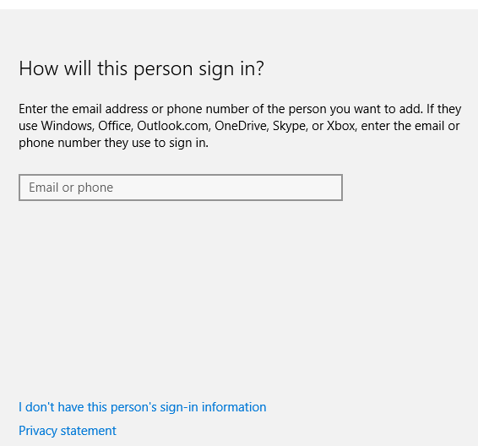

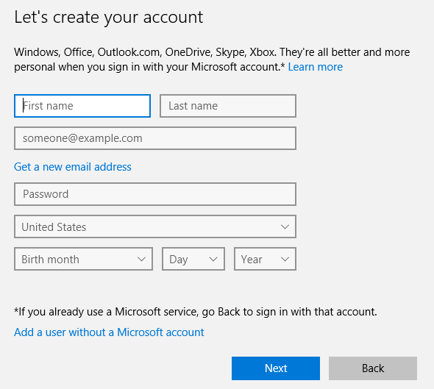
2
1

- Δημιουργία USB ή DVD αποκατάστασης (Recovery Media Creator)
  - Στο κουτί αναζήτησης γράφουμε recovery media και ακολουθούμε τις επιλογές στην οθόνη

- Αλλαγή γλώσσας περιβάλλοντος Windows 10
  - Start – settings – Time and Language – Region and language – Add a language – Επιλογή γλώσσας – Download language pack – Στη λίστα με τις γλώσσες κλικ στη γλώσσα που θέλουμε και set as default. Η γλώσσα θα αλλάξει την επόμενη φορά που θα κάνουμε sign in.

- Εισαγωγή ειδικών χαρακτήρων
  - Start – All Apps – Character map

- Εισαγωγή μαθηματικών συμβόλων
  - Start – All Apps - Windows accessories – Math Input Panel

- Ξυπνητήρι – Χρονόμετρο – Χρονοδιακόπτης
  - Start – All Apps – Alarms and Clock

- WIN X menu (εμφάνιση κλασσικού μενού ρυθμίσεων)
  - Windows key και Χ

- Πληροφορίες για υπολογιστή και αλλαγή ονόματος υπολογιστή
  - Start – settings – system – About – Rename PC
  - Start – settings – system – Βλέπουμε πληροφορίες για τον υπολογιστή όπως η μνήμη, ο επεξεργαστής κλπ

- Πλοήγηση στο διαδίκτυο με MICROSOFT EDGE

- Εφαρμογή Mail

  - Όλοι οι λογαριασμοί email μας σε μια εφαρμογή
  - Accounts – Δεξιά χαμηλά – Add account

- Windows store

